Памятка для родителей по пожарной безопасности:
«Это важно знать»

Не секрет, что пожары чаще всего происходят от беспечного отношения к огню самих людей.
Значительная часть пожаров происходит в жилье. Здесь гибель и травматизм людей от дыма и огня составляет 9 случаев из 10. По данным Центра пожарной статистики в России при пожарах среди 1 миллиона потерпевших погибает более 100 человек. Это в 6 раз больше, чем в США.
Основными причинами пожаров в быту являются: неосторожное обращение с огнем при курении и приготовлении пищи, использование электробытовых приборов, теле-, видео- и аудиотехники, не адаптированной к отечественной электросети или неисправных, проведение электросварочных работ при ремонтных работах в квартирах, детские шалости с огнем:
Пожарная безопасность в квартире:
Не балуйся дома со спичками и зажигалками. Это одна из причин пожаров.
Не оставляй без присмотра включенные электроприборы, особенно утюги, обогреватели, телевизор, светильники и др. Уходя из дома, не забудь их выключить.
Не суши белье над плитой. Оно может загореться.
Не забывай выключить газовую плиту. Если почувствовал запах газа, не зажигай спичек и не включай свет. Срочно проветри квартиру.
Ни в коем случае не зажигай фейерверки, свечи или бенгальские огни дома без взрослых.
Пожарная безопасность в деревне
В деревне или на даче без взрослых не подходи к печи и не открывай печную дверцу. Оттуда могут выскочить раскаленный уголек или искра и стать причиной пожара.
Никогда не прикасайся голыми руками к металлическим частям печки. Ты можешь получить серьезный ожог.
Не трогай без разрешения взрослых печную заслонку. Если ее закрыть раньше времени, в доме скопится угарный газ, и можно задохнуться.
Пожарная безопасность в лесу
Пожар - самая большая опасность в лесу. Поэтому не разводи костер без взрослых.
Не балуйся с огнем. В сухую жаркую погоду достаточно одной спички или искры от фейерверка, чтобы лес загорелся.
Если пожар все-таки начался, немедленно выбегай из леса. Старайся бежать в ту сторону, откуда дует ветер.
Выйдя из леса, обязательно сообщи о пожаре взрослым.
Если начался пожар, а взрослых дома нет, поступай так:
Если огонь небольшой, можно попробовать сразу же затушить его, набросив на него плотную ткань или одеяло, заливая водой или засыпая песком.
Если огонь сразу не погас, немедленно убегай из дома в безопасное место. И только после этого позвони в пожарную охрану по телефону `01` или попроси об этом соседей.
Если не можешь убежать из горящей квартиры, сразу же позвони по телефону `01` и сообщи пожарным точный адрес и номер своей квартиры. После этого зови из окна на помощь соседей и прохожих.
При пожаре дым гораздо опаснее огня. Большинство людей при пожаре гибнут от дыма. Если чувствуешь, что задыхаешься, опустись на корточки или продвигайся к выходу ползком - внизу дыма меньше.
Если в помещение проник дым, надо смочить водой одежду, покрыть голову мокрой салфеткой и выходить пригнувшись или ползком.
Обязательно закрой форточку и дверь в комнате, где начался пожар. Закрытая дверь может не только задержать проникновение дыма, но иногда и погасить огонь.
Наполни водой ванну, ведра, тазы. Можешь облить водой двери и пол.
При пожаре в подъезде никогда не садись в лифт. Он может отключиться и ты задохнешься.
Когда приедут пожарные, во всем их слушайся и не бойся. Они лучше знают, как тебя спасти.
Запомните самое главное правило не только при пожаре, но и при любой другой опасности:
`Не поддавайтесь панике и не теряйте самообладания!`
Опасные игры
Неосторожное, неумелое обращение с огнем, детские игры и шалость с огнем, огнеопасными предметами детей дошкольного и младшего школьного возраста – это причины пожаров в результате случайного нарушения правил пожарной безопасности.
Остается без комментариев тлеющая сигарета, зажженная спичка, конфорка газовой плиты или керосиновый примус (лампа, фонарь). Все они часть нашего быта. Необходимо постоянно помнить, что любой из этих источников способен воспламенить горючий материал, а дети, оставленные без присмотра взрослых, зачастую сами не подозревают, что обычные вещи таят в себе опасность.
В среднем ежегодно происходит до 5 тыс. пожаров, в огне гибнет около 250 человек. По причине детской шалости с огнем происходит до 150 пожаров. В огне погибает от 15 до 20 детей.
Почему это происходит? Ответ прост - в недостаточном обучении наших с вами детей правилам пожарной безопасности. Ведь обучение это расширение знаний, знакомство с основными причинами возникновение пожаров, привитие элементарных навыков осторожного обращения с огнем и умение правильно действовать в случае возникновения пожара, соблюдение требований правил пожарной безопасности. Если мы этому не обучим детей, мы тем самым запланируем настоящие и будущие пожары из-за незнания элементарных правил пожарной безопасности. Соблюдение этих правил должно стать для детей таким же обязательным и естественным, как соблюдение санитарно-гигиенических правил. Помочь им в этом обязаны мы, взрослые. Поэтому детям необходимо разъяснять опасность игр и шалостей с огнем, правила предосторожности в обращении с электробытовыми приборами. Научить детей пользоваться первичными средствами пожаротушения (огнетушителями), вызывать на помощь пожарную охрану. Дети должны сознательно выполнять дома, в школе, на улице, в лесу требования правил пожарной безопасности.
Обрести уверенность или постоянный страх за детей зависит от Вас.
Пиротехника
Любое пиротехническое изделие имеет потенциальную опасность возгорания или получения травмы. Поэтому безопасность при их применении в первую очередь зависит от человека.

ПОМНИТЕ!

Промышленность НЕ ВЫПУСКАЕТ новогодние атрибуты полностью пожаробезопастными.
Анализ причин новогодних пожаров свидетельствует, что чаще всего они возникают от бенгальских огней и хлопушек с огневым эффектом, свечами и самодельными неисправными электрогирляндами, беззаботной шалостью детей с огнем.
Помните об опасности возникновения пожара в доме
1. Чаще беседуйте с детьми о мерах пожарной безопасности.
2. Не давайте детям играть спичками.
3. Учите детей правильному пользованию бытовыми электроприборами.
4. Не разрешайте детям самостоятельно включать освещение новогодней ёлки.
5. Знайте, что хлопушки, свечи, бенгальские огни могут стать причиной пожара и травм.
6. Будьте осторожны при пользовании даже разрешённых и проверенных пиротехнических игрушек.
Если всё же случилась с вами или с вашими близкими произошел несчастный случай необходимо немедленно сообщить в службу спасения по телефону «01»

Памятка для родителей

О мерах пожарной безопасности

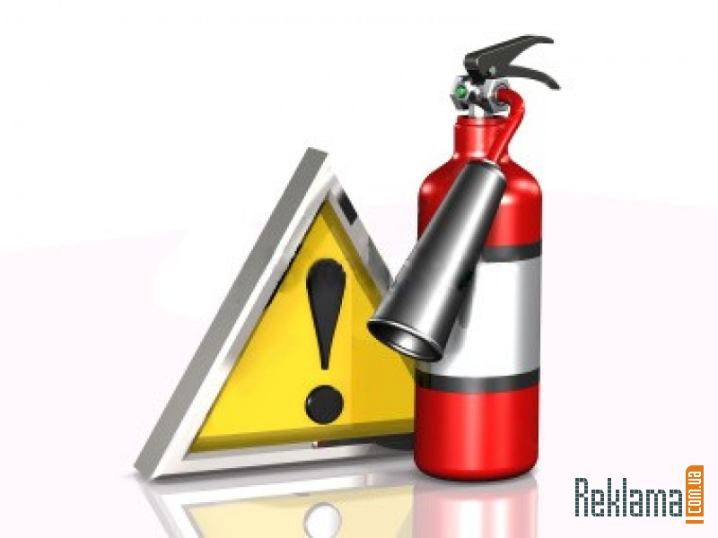

Пожар – это всегда беда. Однако не все знают элементарные правила поведения в случае пожара. И даже знакомое с детства - «звоните 01» - в панике забывается. Несколько самых простых советов, которые помогут Вам в сложной ситуации. Главное правило – никогда не паниковать!Большинство пожаров происходит в жилых домах. Причины их практически всегда одинаковы - обветшавшие коммуникации, неисправная электро-проводка, курение в неположенных местах и оставленные без присмотра электроприборы.Если у вас или у ваших соседей случился пожар, главное - сразу же вызвать пожарную охрану.
Если загорелся бытовой электроприбор, постарайтесь его обесточить, если телевизор - прежде всего, выдерните вилку из розетки или отключите электричество в квартире (электрощит).
Помните! Горящий телевизор выделяет множество токсических веществ, поэтому постарайтесь сразу же вывести из помещения людей. Накройте телевизор любой плотной тканью, чтобы прекратить доступ воздуха. Если это не поможет, через отверстие в задней стенке залейте телевизор водой. При этом старайтесь находиться сбоку: ведь кинескоп может взорваться. Проверьте, закрыты ли все окна и форточки, иначе доступ свежего воздуха прибавит огню силы.Если горят другие электрические приборы или проводка, то надо выключить рубильник, выключатель или электрические пробки, и после этого вызвать пожарных.
Если пожар возник и распространился в одной из комнат, не забудьте плотно закрыть двери горящей комнаты - это помешает огню распространиться по всей квартире и лестничной площадке. Уплотните дверь мокрыми тряпками, чтобы в остальные помещения дым не проникал. В сильно задымленном пространстве нужно двигаться ползком или пригнувшись.
Вопреки распространенному мнению, тушить огонь простой водой неэффективно. Лучше всего пользоваться огнетушителем, а при его отсутствии - мокрой тканью, песком или даже землей из цветочного горшка.
Если вы видите, что ликвидировать возгорание своими силами не удается, немедленно уходите. Возьмите документы, деньги и покиньте квартиру через входную дверь.

Если путь к входной двери отрезан огнем и дымом - спасайтесь через балкон. Самые безопасные места в горящей квартире - на балконе или возле окна. Здесь пожарные найдут Вас быстрее! Только оденьтесь потеплее, если на улице холодно. Открывайте дверь на балкон осторожно, поскольку пламя от большого притока свежего воздуха может усилиться. Не забудьте плотно закрыть дверь балкона за собой.Постарайтесь перейти на нижний этаж (с помощью балконного люка) или по смежному балкону к соседям. Но помните: крайне опасно спускаться по веревкам, простыням и водосточным трубам. Тем более не следует прыгать вниз!
Еще один путь спасения - через окно.
Уплотните дверь в комнату тряпками. Как только убедитесь, что ваш призыв о помощи услышали, ложитесь на пол, где меньше дыма. Таким образом можно продержаться около получаса.Поскольку огонь и дым распространяются снизу вверх, особенно осторожными должны быть жители верхних этажей. Если Вы случайно оказались в задымленном подъезде, двигайтесь к выходу, держась за стены (перила нередко ведут в тупик). Находясь в высотном доме, не бегите вниз сквозь пламя, а используйте возможность спастись на крыше здания, не забывайте использовать пожарную лестницу.
Во время пожара запрещено пользоваться лифтом - его в любое время могут отключить. Кроме того, Вы сами загоните себя в ловушку, так как можете «зависнуть» в лифте между горящими этажами и получить отравление угарным газом. Выбираясь из подъезда на улицу, как можно дольше задержите дыхание, а еще лучше - защитите нос и рот мокрым шарфом или платком.

Родителям по обучению детей мерам пожарной безопасности:
Основная ответственность за воспитание у детей чувства ответственности за шалости с огнем, за обучение правилам пользования бытовыми приборами и действиям при пожаре лежит на родителях ребенка. Дома ребенок нередко предоставлен самому себе - родители на работе. Малыши, оставленные дома одни – прямая угроза пожара. Здесь в первую очередь от родителей зависит, пустят ли они беду на порог. Многие из них, к глубокому сожалению, все еще считают, что пожар случайность. Не может быть случайным пожар в доме, где дети имеют свободный доступ к спичкам и зажигалкам, включают электроприборы, телевизор, растап-ливают печь, да еще остаются одни в наглухо закрытом на все замки помещении: квартире, доме. Вот тут и может сказаться незнание мер пожарной безопасности в обращении с разного рода источниками огня.
При проведении обучения необходимо обратить внимание на следующие вопросы:
причины возникновения пожара (детская шалость с огнем, неправильная эксплуатация электро и газовых приборов, печного отопления и т.д.);
меры предосторожности при пользовании бытовыми электро и газовыми приборами;
действия при возникновении пожара дома, в школе, в транспорте;
подручные средства пожаротушения;
назначение, классификация и способ приведения в действие огнетушителей;
приемы оказания первой помощи при ожогах.
Будьте предельно осторожны с огнем! Воспитание привычки у детей осторожно обращаться с огнем - не только средство предупреждения пожаров, это прежде всего борьба за их жизнь и здоровье. На месте сгоревшего дома можно построить новый, но нельзя вернуть к жизни погибших в огне детей.

Муниципальное автономное дошкольное образовательное учреждение
«Детский сад комбинированного вида №37 «Ягодка»
города Губкина Белгородской области

Консультация для родителей:

«Правила поведения при пожаре»

Колесниченко Е.Ю.

